Cotas de Patrocínio
Pentaho Day Brasil 2019
Curitiba – PR

Sumário
O que é Pentaho ? 3
Sobre o Evento 3
Público-alvo 6
Números 6
Uso do Plataforma 6
Usuários 6
Pesquisa sobre o uso de BI Open Source 6
Empresa que utilizam Pentaho no Brasil 7
Empresa que utilizam Pentaho no Mundo 7
Principais temas abordados 8
Importantes profissionais como palestrantes 8
Mini-Cursos 9
Datas 9
Local 9
Estrutura 10
Planta do Evento 11
Auditórios e Salas 12
Sistema de Submissão e Avaliação de Atividades 13
Organização 13
Apoio 14
Organização 14
Atrações 15
Divulgação em Eventos 15
Patrocínio 15
Cotas Diamante 16
Cotas Ouro 17
Prata 18
Bronze 19
Cotas Colaboração 19
Patrocínios específicos 19
Quadro de Resumo 20
Patrocinadores 21
Diamante 21

O que é Pentaho ?
Desenvolvido em 2004 pela Pentaho Corporation na Florida – USA, considerado uma das melhores aplicações para inteligência empresarial em 2008 pela infoWorld.
O Pentaho Open Source Business Intelligence oferece poderosas ferramentas de análise de informações, monitoramento de indicadores e data mining para que as organizações revolucionem o uso da informação gerencial, atingindo ganhos significativos de eficiência e eficácia.
O software é uma plataforma completa de BI desenvolvida, distribuída e implantada como Open Source e apresenta grande flexibilidade e independência de plataformas, alta confiabilidade e segurança a um custo mínimo de implantação e manutenção. Desenvolvido em Java, flexível com mais de 30 bancos de dados, e é um comparativo comum junto a softwares pagos em implantações de BI em orçamentos empresariais.

Sobre o Evento
Durante os últimos anos, a Comunidade Pentaho tem se reunido para trocar experiências e se conhecer pessoalmente. O primeiro encontro foi em 2008 em Mainz na Alemanha, o segundo foi em 2009, em Barcelona na Espanha, e o terceiro foi em 2010 em Lisboa, Portugal.
Em 2011, além da Europa, a América do Sul também começou a sediar esse evento; nesse ano o encontro aconteceu em São Paulo, Brasil e em Roma, Itália.
Após o sucesso em 2011, o evento foi realizado em 2012 na cidade de Recife e Amsterdam, Holanda, no Brasil tivemos pela primeira participação da Pentaho Inc e 100 pessoas no evento. Em 2013 o evento se consolidou no Brasil e aconteceu em Fortaleza, com um publico próximo de 200 pessoas, Em 2014 o evento passou a ser de 2 dias e aconteceu no auditório da FEA na USP em São Paulo com mais de 200 pessoas presentes.
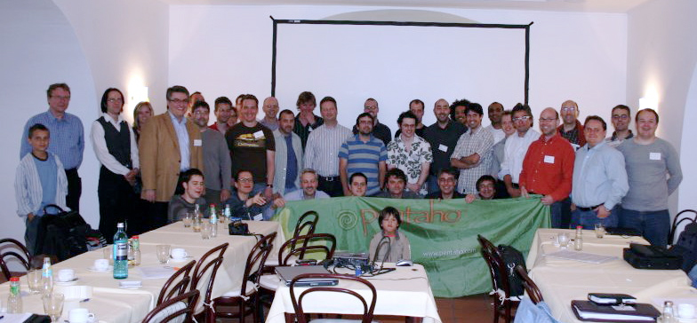
Pentaho Day 2008 – Alemanha
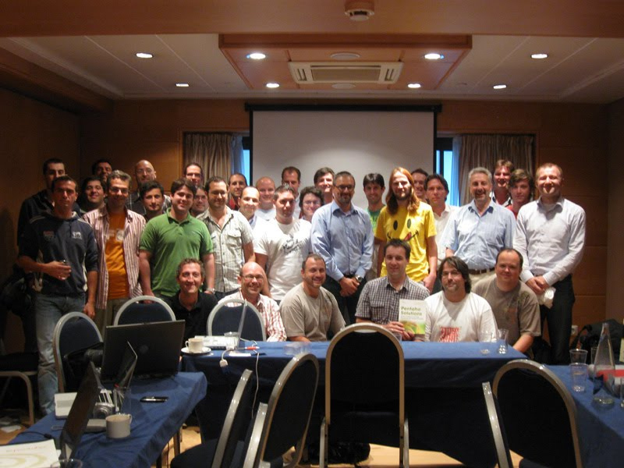
Pentaho Day - Barcelona - 2009
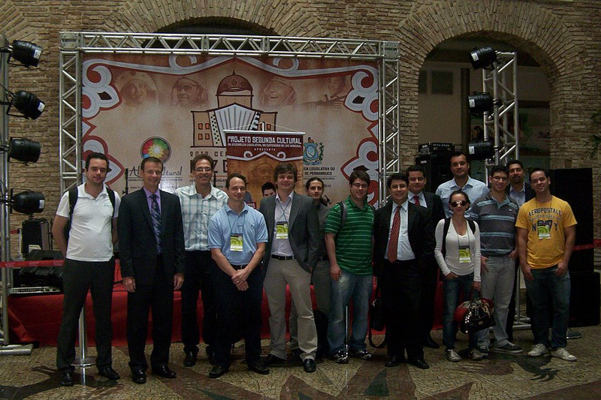

Pentaho Day Brasil 2012 – Recife – Porto Digital - 100 Participantes
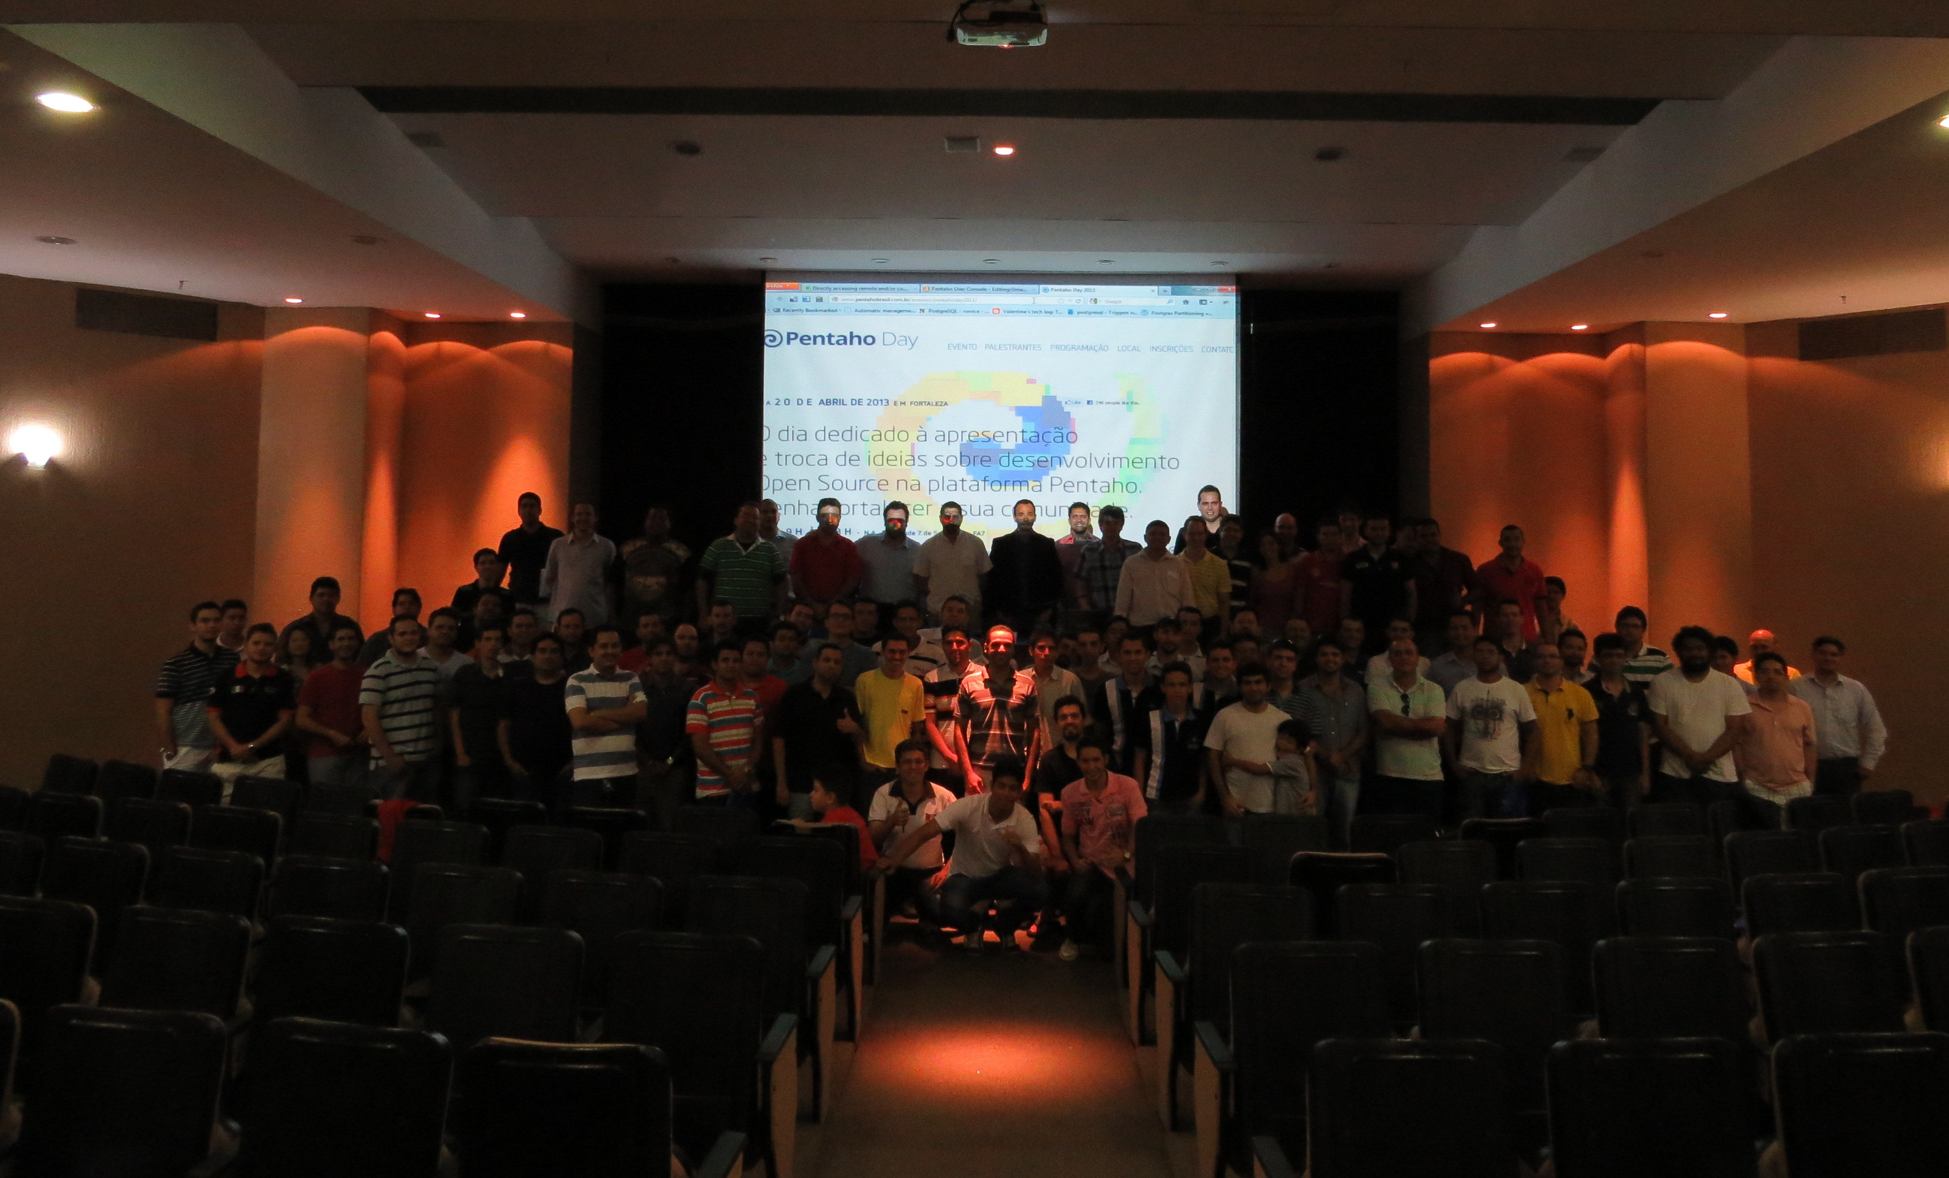
Pentaho Day Brasil 2013 – Fortaleza – FA7 - 200 Participantes
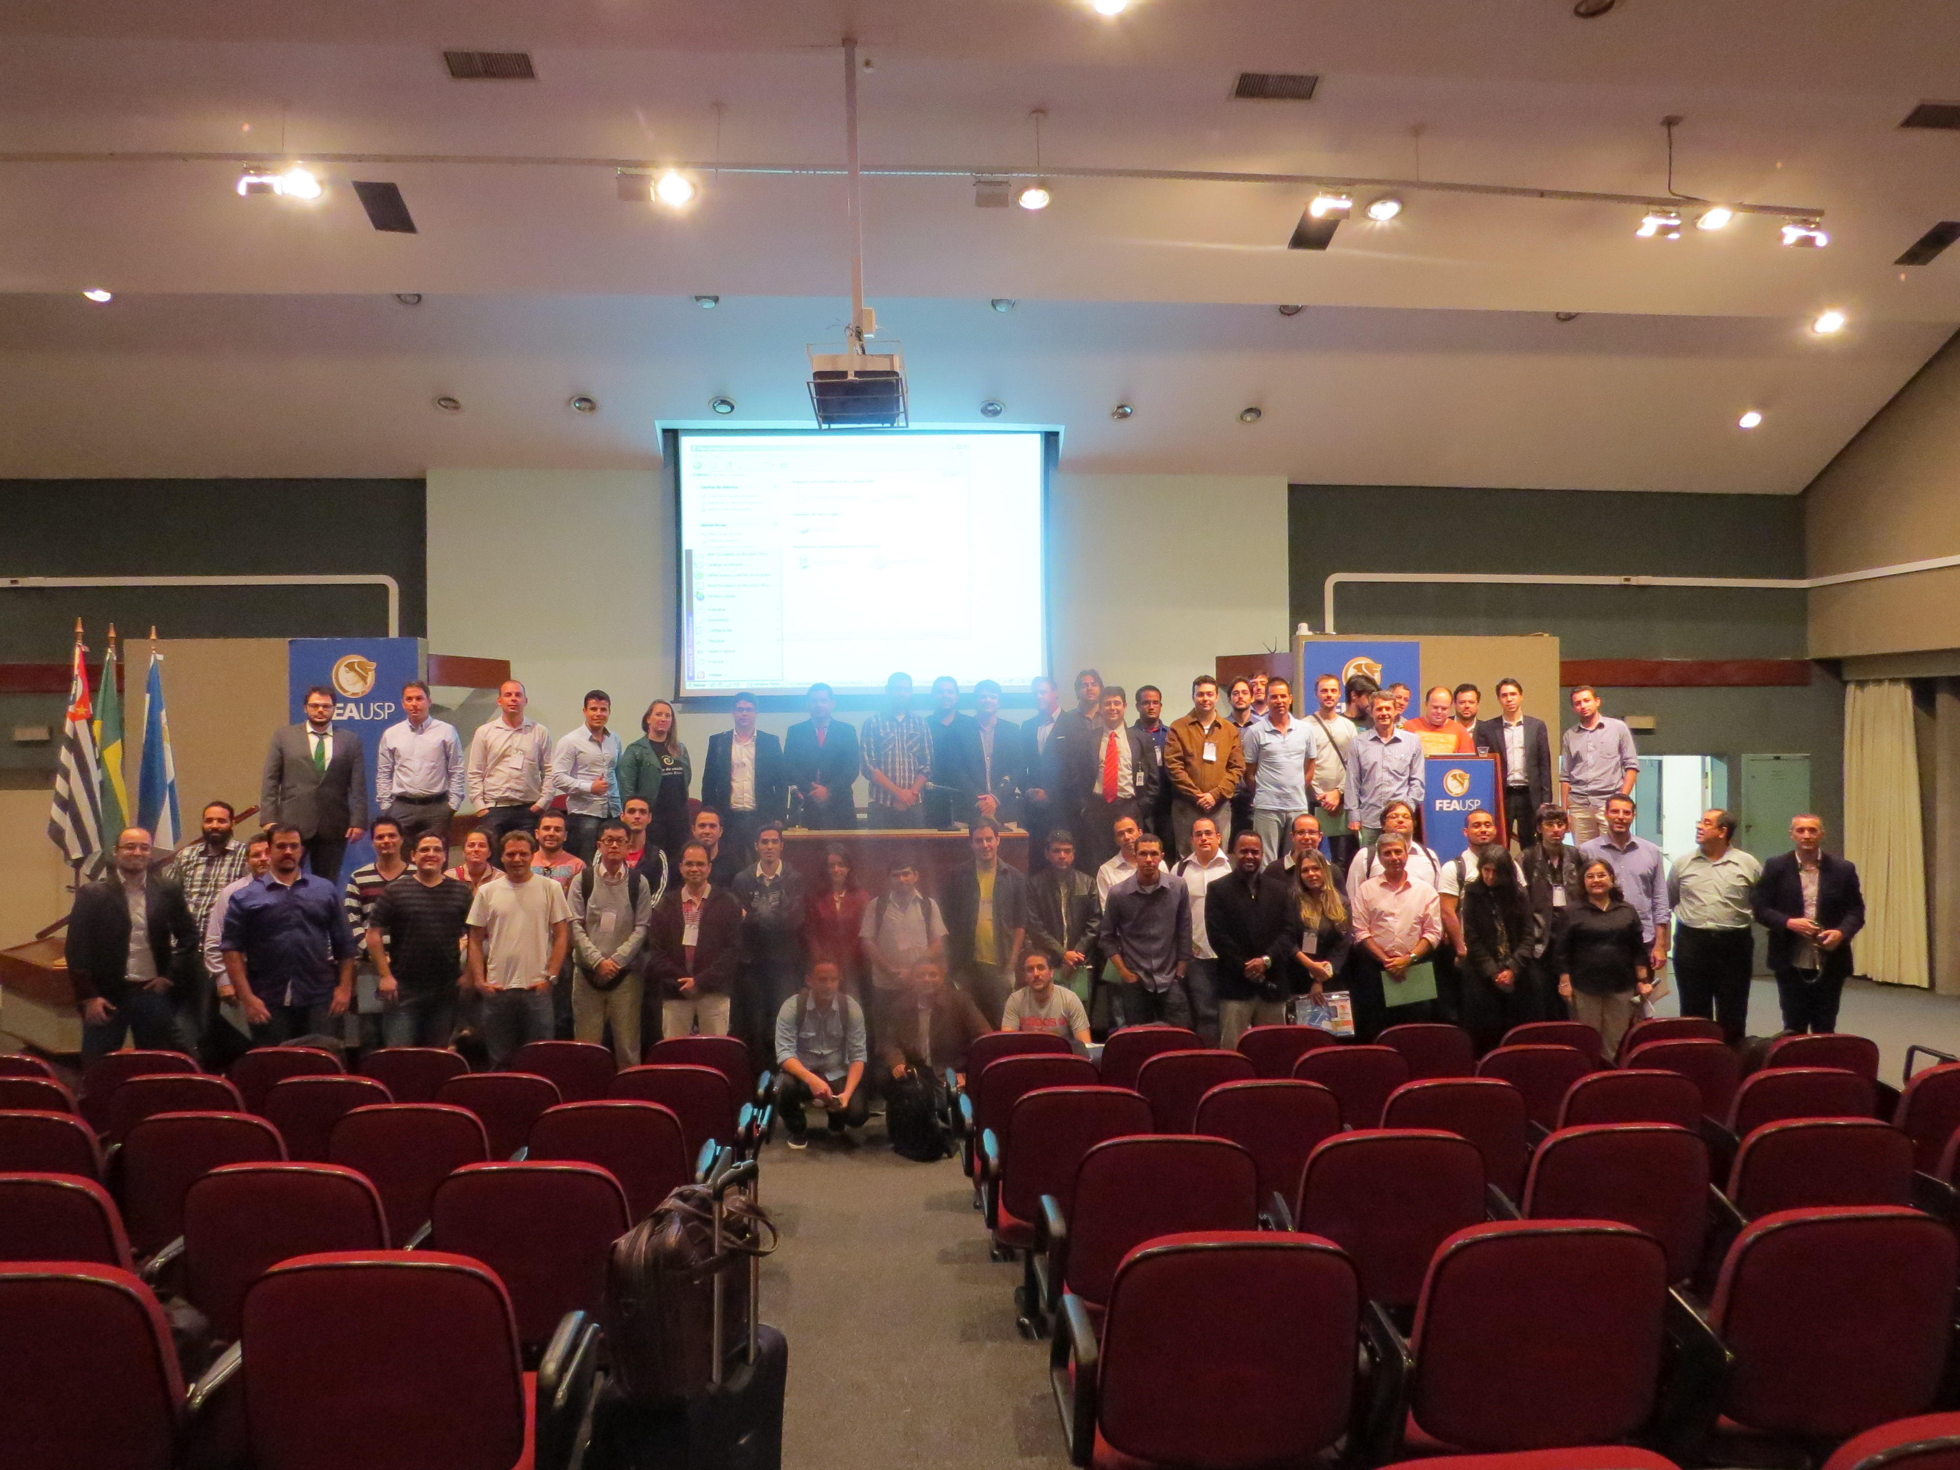

Pentaho Day Brasil 2014 – São Paulo – FEA/USP – 200 Participantes
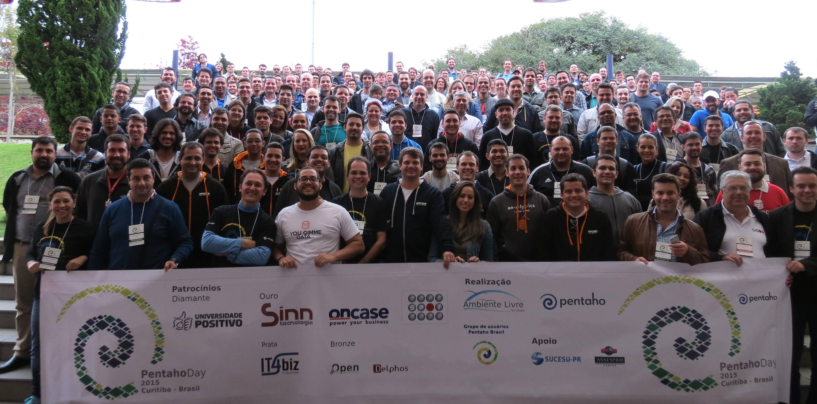
Pentaho Day Brasil 2015 – Curitiba – Universidade Positivo – 327 Participantes
Outros números da Edição 2015
– Número de Países de Participantes: 8 Países, incluindo Brasil, Portugal, Argentina, Paraguay, Uruguay, Chile, Eslovênia e Espanha.
– Número de Estados Brasileiros Participantes: 18 Estados Brasileiros + Distrito Federal.
(AC, AL , AM, BA, CE , DF , ES , GO, MG , MS , MT , PE, PR, RJ , RO, RS, SC, SP, SE)
– Número de Palestrantes: 34 Palestrantes Nacionais e Internacionais.
– Entidades de classe e ensino: 3 Representantes.
– Patrocinadores: 7 Patrocinadores (1 Diamante, 3 Ouro, 1 Prata , 2 Bronze)
– Organizadores: 2 Empresas e 1 Grupo de Usuários.
– Apoio: 2 Entidades de Classes e 2 Ongs
– Número de Pessoas na Organização: 11 Pessoas.
– Número de Palestras Ministradas: 36 Palestras
– Número de Minicursos Ministrados: 18 Minicursos com o total de 480 vagas encerrados em 30 minutos após abertura.
– Idade dos participantes: -Idade Mínima : 19 Anos, Idade Máxima : 63 Anos, – Média de Idade: 32,5 Anos
Alguns Cargos dos Presentes: CEO, Presidente, CTO, Diretor, Gerente TI, Analista de Sistemas, Sócio-Diretor, Gestor de Desenvolvimento, Gerente de Projeto, Diretor de Desenvolvimento, Analista de segurança da informação, Analista de BI, Líder Equipe BI, Consultor de TI, DBA, Estatístico, Coordenador de BI, Especialista em Planejamento, Arquiteto de Software, Chefe de Seção, Consultor de Telecom, Auditor, Programador, Analista Implantação ERP, Professor, Data Scientist, Executivo de Vendas, Gerente de Qualidade , Estagiário, Estudante.

Público-alvo
Gestores e Diretores de TI, Empreendedores , Empresários, Profissionais de Big Data, Business Analitycs e Business Intelligence, Estudantes da área de TI.

Números

Uso do Plataforma
- O Plataforma teve + de 8 Milhões de Downloads (média de 1 a cada 30 segundos)
- 10.000 Produtos desenvolvidos sobre a plataforma Pentaho.
- Utilizado em mais de 185 países.

Usuários
- Comunidade no Brasil estimada de mais de 1600 usuários cadastrados.
- A Comunidade Brasileira e a maior comunidade Mundial organizada.

Pesquisa sobre o uso de BI Open Source
Em pesquisa realizada com CEO de diversas empresas , em 2009 , em uma pergunta se o mesmo usaria uma plataforma de BI Open source na sua grande maioria a resposta foi positiva ao uso entre outras que já estavam com projetos em andamento.
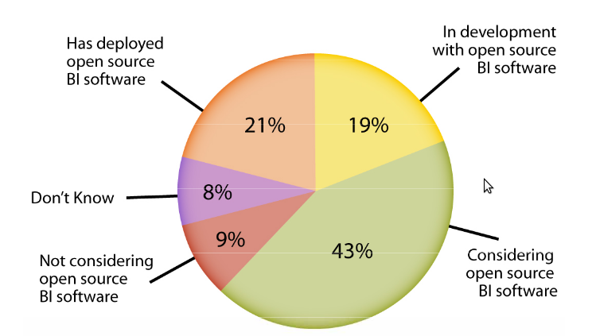

Empresa que utilizam Pentaho no Brasil
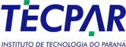
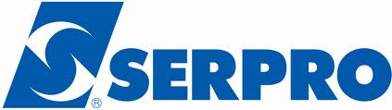
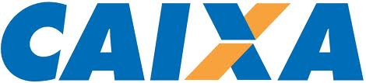

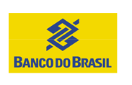


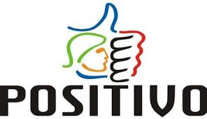





Empresa que utilizam Pentaho no Mundo

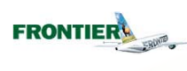
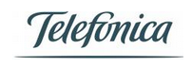




Principais temas abordados

- Business Intelligence
- Business Analitycs
- Modelagem Dimensional
- Data Mining
- Big Data
- Open Data
- Cloud BI

Importantes profissionais como palestrantes

Pedro Alves – Webdetais e Pentaho - Portugal
Fundador da WebDetails empresa comprada pela Pentaho em 2013, e criador das Ctools que são as principais ferramentas de criação de dashboards no Pentaho. Hoje atua como gerente da comunidade na Pentaho Inc.

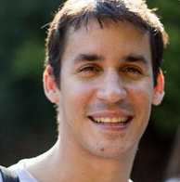
Marcello Pontes – Oncase - Brasil
Analytics Architect & Front-ender , especialista em Pentaho na Oncase, Partner Pentaho.

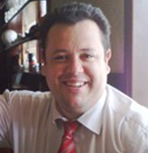
Ricardo Gouvêa – Openinn - Brasil
Diretor da empresa Openinn , 13 dedicados ao desenvolvimento de projetos de BI, em 1999 deu início em sua trajetória com BI, trabalhando no principal parceiro da Business Objects no Brasil, passou pela multinacional Sagent como consultor pre-venda LATAM e desenvolveu ao longo destes períodos inúmeros projetos, dentre eles Porto Seguro, Intermédica, Pfizer, SEESP, USP, Unibanco. Responsável pelo Blog Planeta Pentaho.

Vinicius Alexandre – RF Info - Brasil
Analista de Business Intelligence na RP Info, MBA em Business Intelligence na Universidade Positivo em 2014



Matt Caster – Pentaho - USA
Chief Architect, Pentaho Data IntegrationKettle Project Founder


Julian Hyde – Hortonworks - USA
Mondrian Project Founder
Founder, lead developer and evangelist for the Optiq project.

Mini-Cursos
- 15 Mini-Cursos Técnicos de 4:00 h de Duração
- Quinta e Sexta: Manhã e Tarde.

Datas
Datas: O evento deve acontecer de 10 a 11 de Maio

Local


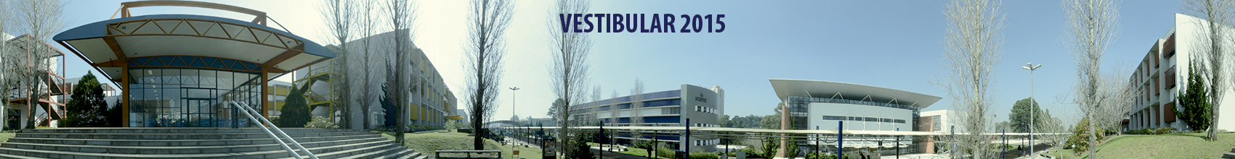
Universidade Positivo conta com uma área de 424,8 mil m2 e oferece 29 cursos de Graduação, dois Doutorados, quatro programas de Mestrado, dezenas de programas de Especialização e MBAs e diversos cursos de Educação Continuada e programas de Extensão.

Estrutura
- 1 Auditório com 400 Lugares (Salas de tradução)
- 2 Auditórios com 200 Lugares
- 1 Laboratórios com 40 equipamentos ( 2 monitores )
- 2 Laboratórios com 20 equipamentos
- Local para exposição
- Local para Cooffe Break
- Wifi
- 3 Praças de Alimentação;
- 11 estacionamentos;
- Linha de Ônibus Alimentador Exclusiva.

Planta do Evento

Praça
de
Alimentação
Stands

C
R
E
D
E
N
C
I
A
M
E
N
T
O
Auditório2
CASES
Auditório1
Master

Infra-Lab
(20)
App-Lab
(20)
Auditório3
DEV
LabDev(40)

Praça
de
Alimentação

Auditórios e Salas
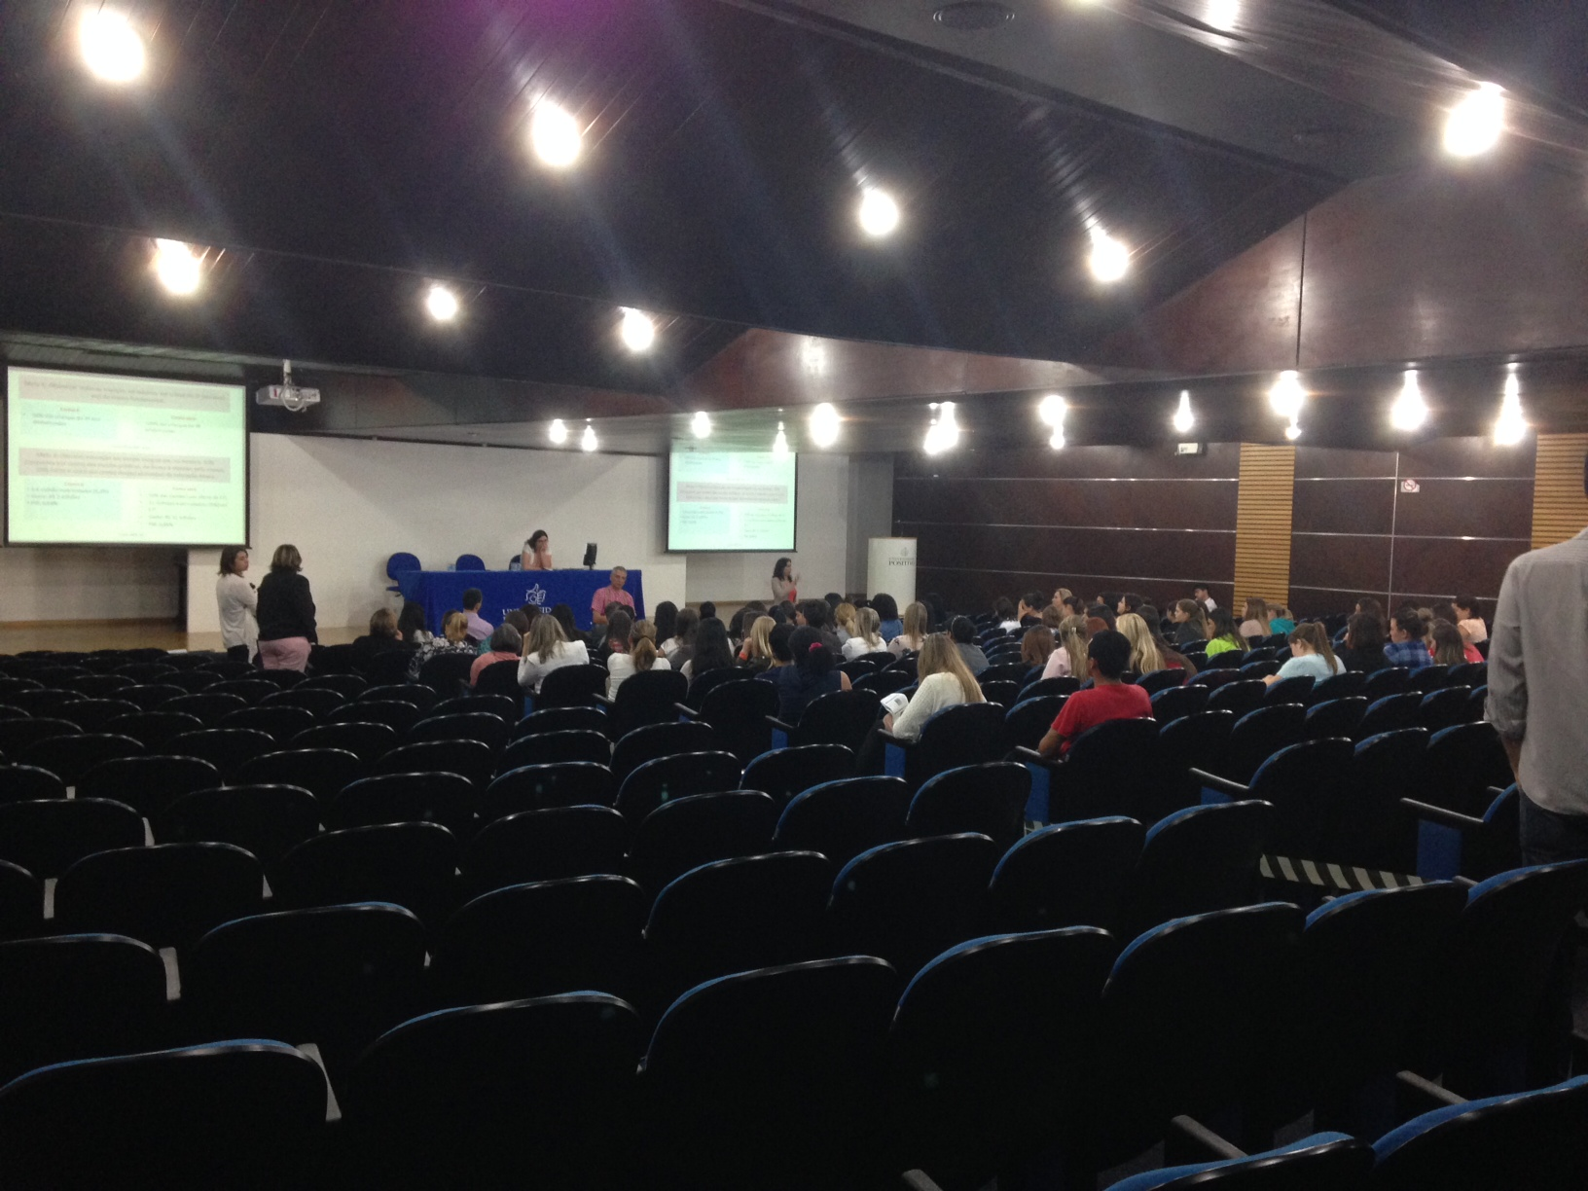

Auditório 1 – 400 Pessoas

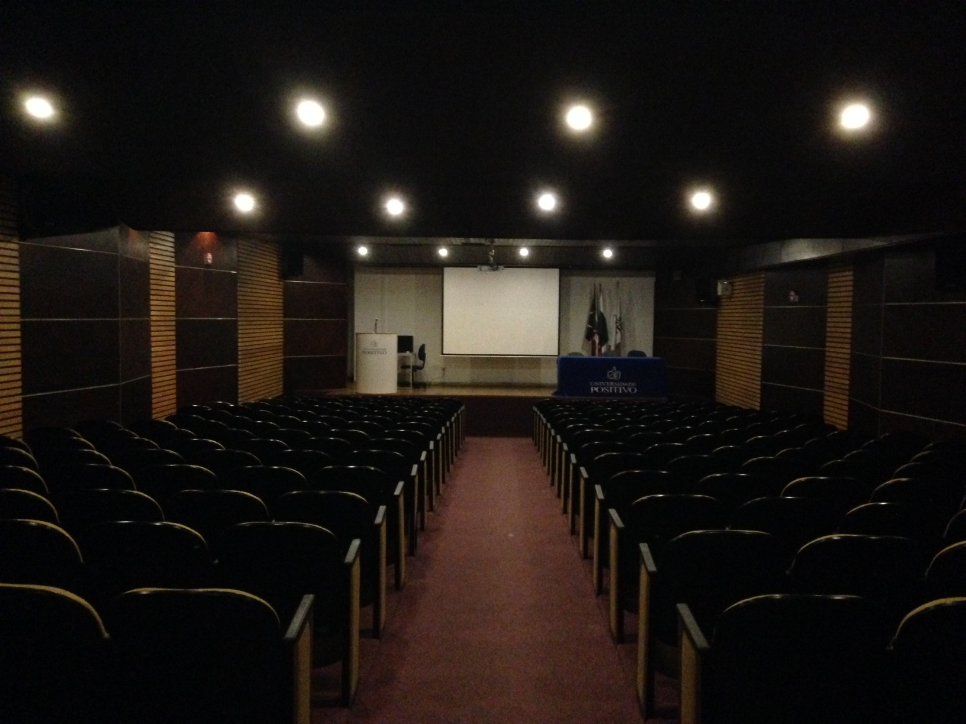
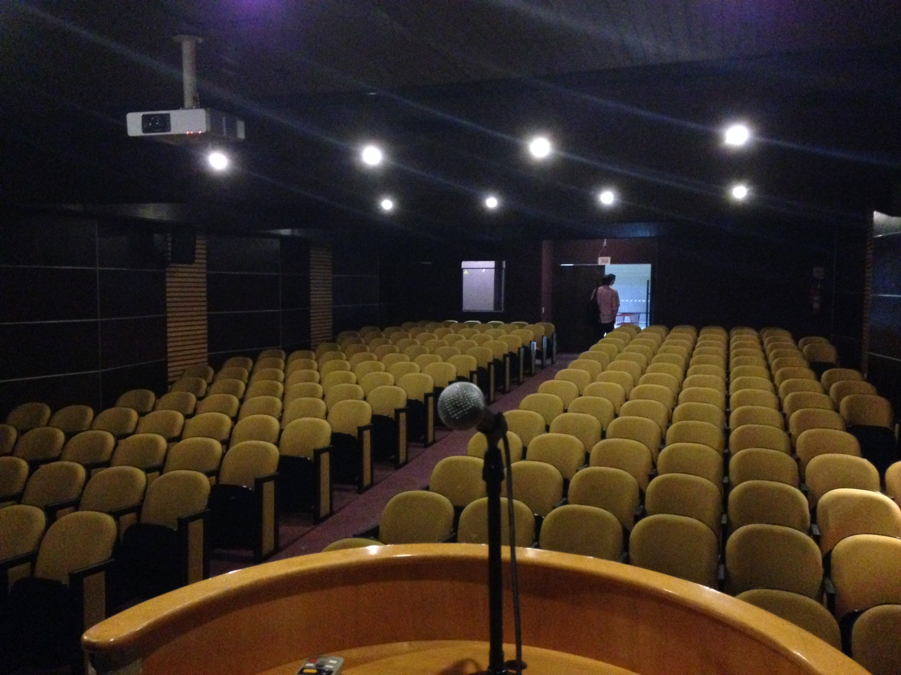

Auditório 2 – 200 pessoas e Auditório 2 – 200 pessoas

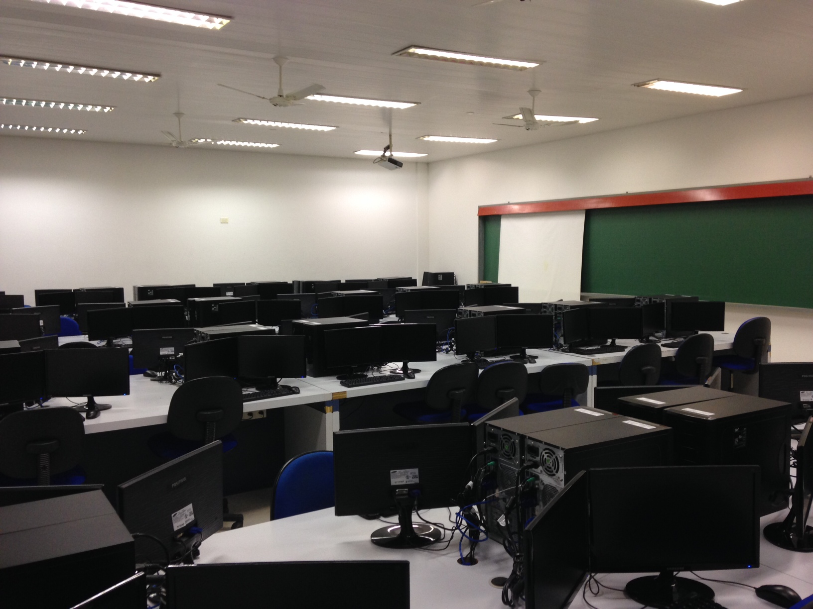
Laboratório 1 – 40 Computadores com 2 Monitores

Sistema de Submissão e Avaliação de Atividades
Será utilizado o sistema papers para submissão, avaliação e gestão de programação das atividades.

Organização

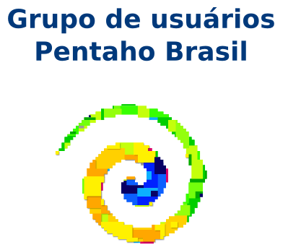
O Grupo de usuários e composto por aproximadamente 1600 usuários de Pentaho no Brasil. Entre eles diversas pessoas engajadas no avanço do uso de Pentaho no Pais.

------------------------------------------------------------------------------------------------------------------------

Pentaho inc é a empresa desenvolvedora do Pentaho, a apoio fortemente os eventos através de seu Gerente para a Comunidade (Pedro Alves)

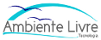

A Ambiente Livre é uma empresa especialista em Open source, com sede em Curitiba que vem patrocinando e ajudando na organização do evento desde 2013.

Apoio


Instituição de apoio na Captação de Recursos e divulgação para seus associados.
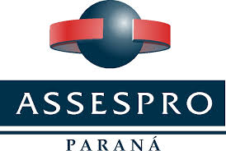
Instituição para divulgação para associados

Organização
Nome | Entidade | Resp. | Celular | e-mail | skype
Marcio Junior Vieira | Ambiente Livre | Curitiba | 41 991450655 | marcio@ambientelivre.com.br | marciojv
Rafaela Raganham | Ambiente Livre | Curitiba |  | rafaela@ambientelivre.com.br | rafaela.raganham
Gisele Chemberge | Ambiente Livre | Curitiba | 41 991238047 | gisele@ambientelivre.com.br | Gisele.chemberge

Responsabilidades
Nome | Setor | Responsabilidades
Marcio | Coordenação Geral
Marcio e Gisele | Tesouraria/Captação | Recursos financeiros.
 | Marketing
 | Comissão de Festas | - organização da agenda extra-evento ( Pentaho bear )

Atrações

Pentaho Beer - O Tradicional encontro da comunidade será no Bar do Alemão em Curitiba

Divulgação em Eventos

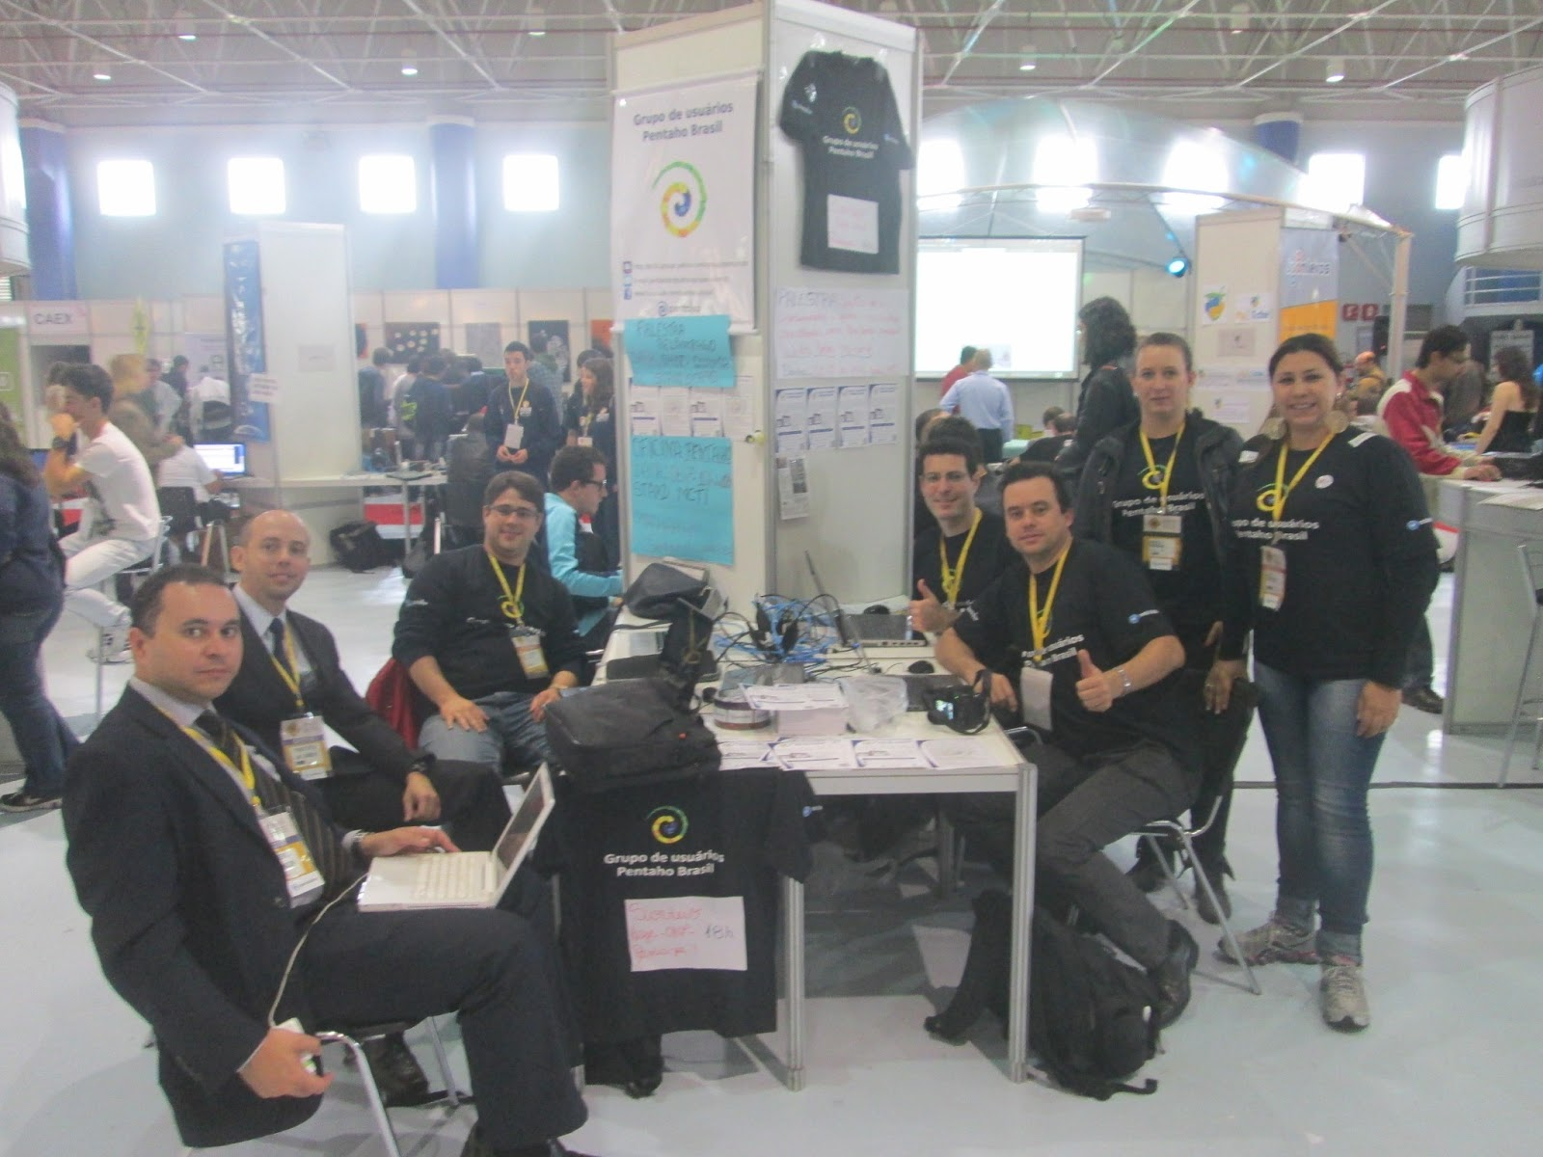
A divulgação do evento e feita em diversos eventos parceiros, ainda em negociação

Patrocínio
Como qualquer evento que necessita de recursos financeiros para a sua viabilidade, Pentaho Day 2019 buscam patrocinadores e apoiadores para o sucesso dos eventos.
Sabendo do interesse de muitas instituições e empresas em colaborar com o Pentaho Day 2019,
Deixamos nessa seção um esclarecimento do modelo de apoio que solicitaremos. As instituições e
Empresas que colaborem com a redução ou eliminação dos custos para a organização terão suas marcas divulgadas durante os eventos, conforme a modalidade abaixo:

Cotas Diamante

- MAILING LIST: Será entregue a relação eletrônica dos participantes que autorizarem essa publicação, contendo os seguintes dados: nome, e-mail, telefone e cidade.

- SESSÃO: Apresentação de uma palestra da empresa na programação oficial dos eventos, em auditório, incluindo equipamentos audiovisuais e serviço de recepção, sendo horário e conteúdo acordado com a comissão organizadora do evento.

- CRACHÁ: Divulgação da logomarca nos crachás dos eventos.

- BLOCO DE ANOTAÇÕES: Divulgação da logomarca nos blocos de anotações que serão encartados nas pastas.

- MATERIAL IMPRESSO: Divulgação da logomarca nos cartazes e panfletos de promoção dos eventos. A logomarca deve ser enviada para a comissão organizadora até a data limite.

- PASTAS: Divulgação da logomarca nas pastas que serão entregues a todos os participantes dos eventos.

- UNIFORME: Divulgação da logomarca nas camisetas do uniforme da equipe de organização.

- CAMISETA: Divulgação da logomarca nas camisetas a serem vendidas/distribuídas pela
Organização durante os eventos.

- SITE: Veiculação de banner comercial nos sites do Pentaho Day 2017 com vínculo para o site oficial da empresa patrocinadora.

- PROGRAMA OFICIAL: Divulgação da logomarca na programação oficial que será distribuída dentro das pastas dos participantes dos eventos.

- COMUNICAÇÃO VISUAL: Divulgação da logomarca em peças de comunicação, tais como, cartazes, banners, e painéis. Os materiais serão instalados na área da exposição, nos auditórios de palestras e laboratórios onde serão realizados os minicursos, conforme disponibilizado pela organização.

- MATERIAL DE DIVULGAÇÃO NA PASTA: Permite ao patrocinador colocar dentro da pasta oficial dos eventos materiais de divulgação de sua empresa ou de seus produtos, tamanho A4, máximo 4 folhas ou revista com quantidade de páginas previamente acordada com a organização.

- EXPOSIÇÃO: O patrocinador poderá montar o seu estande nas dimensões acordadas com a organização, para expor seus produtos e serviços na área dos eventos. Os custos da montagem são de responsabilidade do patrocinador, cabendo a organização apenas indicar o local apropriado.

Investimento: R$ 15.000,00

Cotas Ouro

- MAILING LIST: Será entregue a relação eletrônica dos participantes que autorizarem essa publicação, contendo os seguintes dados: nome, e-mail, telefone e cidade.

- CRACHÁ: Divulgação da logomarca nos crachás dos eventos.

- BLOCO DE ANOTAÇÕES: Divulgação da logomarca nos blocos de anotações que serão encartados nas pastas.

- MATERIAL IMPRESSO: Divulgação da logomarca nos cartazes e panfletos de promoção dos eventos. A logomarca deve ser enviada para a comissão organizadora até a data limite.

- PASTAS: Divulgação da logomarca nas pastas que serão entregues a todos os participantes dos eventos.

- UNIFORME: Divulgação da logomarca nas camisetas do uniforme da equipe de organização.

- CAMISETA: Divulgação da logomarca nas camisetas a serem vendidas/distribuídas pela
organização durante os eventos.

- SITE: Veiculação de banner comercial nos sites do Pentaho Day 2017 com vínculo para o site oficial da empresa patrocinadora.

- PROGRAMA OFICIAL: Divulgação da logomarca na programação oficial que será distribuída dentro das pastas dos participantes dos eventos.

- COMUNICAÇÃO VISUAL: Divulgação da logomarca em peças de comunicação, tais como, cartazes, banners, e painéis. Os materiais serão instalados na área da exposição, nos auditórios de palestras e laboratórios onde serão realizados os minicursos, conforme disponibilizado pela organização.

- MATERIAL DE DIVULGAÇÃO NA PASTA: Permite ao patrocinador colocar dentro da pasta oficial do evento, material de divulgação de sua empresa ou de seus produtos, tamanho A4, máximo 3 folhas ou revista com quantidade de páginas previamente acordada com a organização.

- EXPOSIÇÃO: O patrocinador poderá montar o seu estande nas dimensões acordadas com a organização, para expor seus produtos e serviços na área dos eventos. Os custos da montagem são de responsabilidade do patrocinador, cabendo a organização apenas indicar o local apropriado.

Investimento: R$ 4.000,00

Prata

- CRACHÁ: Divulgação da logomarca nos crachás dos eventos.

- BLOCO DE ANOTAÇÕES: Divulgação da logomarca nos blocos de anotações que serão encartados nas pastas.

- MATERIAL IMPRESSO: Divulgação da logomarca nos cartazes e panfletos de promoção dos eventos. A logomarca deve ser enviada para a comissão organizadora até a data limite.

- PASTAS: Divulgação da logomarca nas pastas que serão entregues a todos os participantes dos eventos.

- UNIFORME: Divulgação da logomarca nas camisetas do uniforme da equipe de organização.

- CAMISETA: Divulgação da logomarca nas camisetas a serem vendidas/distribuídas pela
organização durante os eventos.

- SITE: Veiculação de banner comercial nos sites do Pentaho Day 2017 com vínculo para o site oficial da empresa patrocinadora.

- PROGRAMA OFICIAL: Divulgação da logomarca na programação oficial que será distribuída dentro das pastas dos participantes dos eventos.

- COMUNICAÇÃO VISUAL: Divulgação da logomarca em peças de comunicação, tais como, cartazes, banners, e painéis. Os materiais serão instalados na área da exposição, nos auditórios de palestras e laboratórios onde serão realizados os minicursos, conforme disponibilizado pela organização.

- MATERIAL DE DIVULGAÇÃO NA PASTA: Permite ao patrocinador colocar dentro da pasta oficial do evento, material de divulgação de sua empresa ou de seus produtos, tamanho A4, máximo 2 folhas.

Investimento: R$ 3.000,00

Bronze

- MATERIAL IMPRESSO: Divulgação da logomarca nos cartazes e panfletos de promoção dos eventos. A logomarca deve ser enviada para a comissão organizadora até a data limite.

- SITE: Veiculação de banner comercial nos sites do Pentaho Day 2017 com vínculo para o site oficial da empresa patrocinadora.

- PROGRAMA OFICIAL: Divulgação da logomarca na programação oficial que será distribuída dentro das pastas dos participantes dos eventos.

- COMUNICAÇÃO VISUAL: Divulgação da logomarca em peças de comunicação, tais como, cartazes, banners, e painéis. Os materiais serão instalados na área da exposição, nos auditórios de palestras e laboratórios onde serão realizados os minicursos, conforme disponibilizado pela organização.

Investimento: R$ 2.000,00

Cotas Colaboração

- SITE: Veiculação de banner comercial nos sites do Pentaho Day 2017 com vínculo para o site oficial da empresa patrocinadora.

- COMUNICAÇÃO VISUAL: Divulgação da logomarca em peças de comunicação, tais como, cartazes, banners, e painéis. Os materiais serão instalados na área da exposição, nos auditórios de palestras e laboratórios onde serão realizados os minicursos, conforme disponibilizado pela organização.

Investimento: R$ 1.000,00

Patrocínios específicos

- MATERIAL DE DIVULGAÇÃO NA PASTA: Inserção de material de divulgação de sua empresa ou de seus produtos dentro da pasta oficial dos eventos (uma folha tamanho A4)

Investimento: R$ 1.000,00

- CANETAS ou Brindes: Direito a distribuir canetas ou Brindes personalizadas (logo da empresa + logo do evento ) na pasta dos eventos. Obs. A caneta deve trazer a Logo do Evento.

Investimento: R$ 800,00

Quadro de Resumo
Benefício | Diamante | Ouro | Prata | Bronze
Tamanho do logotipo | Padrão ( a depender do material de divulgação) | Padrão ( a depender do material de divulgação) | 25% menor que o tamanho do logotipo do patrocinador ouro | 50% menor que o tamanho do logotipo do patrocinador ouro
Sessão | X | - | - | -
Mailing List | X | X | - | -
Material impresso na pasta | 4 Folhas | 3 Folhas | 2 Folhas | -
Stand | 4,5X2,5m | 2,0X2,5m | - | -
Crachá | X | X | X | -
Bloco de anotações | X | X | X | -
Material impresso | X | X | X | -
Pasta | X | X | X | -
Uniforme | X | X | X | -
Camiseta | X | X | X | -
Site | X | X | X | X
Programa oficial | X | X | X | X
Comunicação visual | X | X | X | X
Investimento | R$ 15.000,00 | R$ 4.000,00 | R$ 3.000,00 | R$ 2.000,00

- Todas as peças gráficas de comunicação visual estão sujeitas à data limite, bem como material de divulgação na pasta dos eventos e sessão de palestra.
- Na sessão de palestra não estão incluídos: tradução simultânea, despesas com transporte,
hospedagem e alimentação dos palestrantes.
- Quaisquer propostas diferentes das apresentadas neste plano comercial serão avaliada pela comissão organizadora.
- Todas as propostas de patrocínio estão sujeitas à aprovação da comissão organizadora.

Recebimentos de Patrocínios

Foi assinado um termo de compromisso com a SUCESU-PR para o recebimento dos patrocínios.

Procedimentos para Pagamento de Cotas:

Dados para Depósito:
Associação dos Usuários de Informática e Telecomunicações – SUCESU/PR
CNPJ: 75.049.460/0001-03
Banco do Brasil (001) – Agência: 1869-4 Conta Corrente 184.386-9

Enviar comprovantes para gisele@ambientelivre.com.br

Patrocinadores

Diamante

